Министерство науки и высшего образования РФ
федеральное государственное автономное образовательное учреждение высшего образования
«Омский государственный технический университет»

Факультет информационных технологий и компьютерных систем
Кафедра «Прикладная математика и фундаментальная информатика»

Расчетно-графическая работа
по дисциплине Программная инженерия
Тема: Проектирование салона красоты средствами UML

Студента | Кузиной Варвары Михайловны
Курс | 3 | Группа | МО-231
Направление | 02.03.03 Математическое обеспечение и администрирование информационных систем
Руководитель | доц.,к.н.
 | Морарь Е.В.
Выполнил | дата, подпись студента
Проверил | дата, подпись руководителя

Омск 2025

ВВЕДЕНИЕ:
В условиях роста конкуренции на рынке персональных услуг все большее значение приобретает автоматизация внутренних процессов. Салоны красоты, специализирующиеся на маникюре, не являются исключением: клиенты ожидают точности, удобства записи и минимизации времени ожидания, а владельцы стремятся к чёткому контролю загрузки мастеров и исключению простоев.
При отсутствии специализированной информационной системы процесс записи на маникюр зачастую ведётся через телефонные звонки, мессенджеры или бумажные журналы. Такой подход приводит к дублированию записей, потере клиентов, недогрузке мастеров и отсутствию истории посещений, что делает персонализацию сервиса невозможной.
Использование CASE-технологий и нотации UML позволяет формализовать бизнес-процессы, визуализировать взаимодействие пользователей с системой и создать чёткую архитектурную модель, пригодную для последующей реализации программного обеспечения.
В данной работе выполнен анализ предметной области салона маникюра, определены ключевые пользователи и их потребности, сформулированы системные требования, разработаны варианты использования и построены UML-диаграммы (вариантов использования, последовательности, активности и классов), отражающие логическую и структурную модель будущей системы.
СОДЕРЖАНИЕ
ВВЕДЕНИЕ: 1
1. Описание проблемы предметной области, пользователей и требований 4
1.1 Описание пользователей. 4
1.2 Описание проблем 7
1.3 Требования системы 9
2. Разработка глоссария 9
3. Выявление акторов и вариантов использования 10
3.1 Акторы: Клиент, Администратор, Мастер. 10
3.2 Выявление вариантов использования 11
3.3 Потоки событий 14
4. Разработка диаграммы последовательностей и коопераций 18
5 Разработка диаграммы активности 20
6 Разработка диаграммы классов 21
ЗАКЛЮЧЕНИЕ 24
ИСПОЛЬЗОВАННЫЕ ИСТОЧНИКИ 25

1. Описание проблемы предметной области, пользователей и требований

1.1 Описание пользователей.
Салон красоты, специализирующийся исключительно на услугах маникюра, предоставляет следующие виды услуг: классический маникюр, аппаратный маникюр, покрытие гель-лаком, укрепление ногтей, дизайн ногтей и т.д. Процесс взаимодействия с клиентом включает запись на удобное время, оказание услуги мастером и фиксацию факта визита.
В существующей практике запись осуществляется вручную (по телефону или в мессенджере), а расписание ведётся на бумаге или в неспециализированных календарях. Это создаёт риски:
— один и тот же временной слот оказывается забронированным двумя клиентами;
— мастер не получает уведомления о предстоящем визите;
— клиент не может быстро проверить, есть ли свободные окна;
— нет единой базы клиентов с историей посещений.
Решением является разработка централизованной информационной системы, автоматизирующей запись, управление расписанием и хранение профилей клиентов.

1.2 Описание пользователей
В системе предусмотрены три типа пользователей: администратор, мастер и клиент, каждый из которых обладает собственным набором прав и функциональных возможностей.
- Администратор отвечает за настройку, наполнение и управление системой, а также предоставляет доступ остальным участникам.
- Мастер может просматривать расписание, обновлять статусы записей и осуществлять взаимодействие с клиентами непосредственно через систему.
- Клиент получает доступ к информации об услугах, осуществляет запись на них и использует предоставленные системой данные в личных целях.
Более детальное описание ролей и их функций приведено в таблицах 1, 2 и 3 соответственно.
Типичный представитель | Клиент
Описание | Внешний пользователь, желающий записаться на услугу маникюра
Тип | Внешний пользователь
Ответственности | Выбирает услугу и мастера  Бронирует и подтверждает запись  Оплачивает услугу  Оценивает качество обслуживания после посещения  Может отменить запись в установленные сроки
Критерий успеха | Удобство и скорость записи  Четкость информации о услугах и ценах  Надежность подтверждения записи  Возможность быстрой оплаты и получения чека/подтверждения
Таблица 1 – Описание пользователя клиент

Типичный представитель | Мастер
Описание | Специалист, выполняющий услугу маникюра
Тип | Внутренний пользователь
Ответственности | Просматривает и управляет своим расписанием  Подтверждает или отменяет записи клиентов  Ведет историю процедур клиента  Обновляет свой профиль и специализацию  Отвечает на запросы администратора или клиентов
Критерий успеха | Прозрачность и актуальность расписания  Удобство ведения клиентской истории  Минимизация ошибок при записи и отменах  Возможность быстро получать информацию о клиентах
Таблица 2 – Описание пользователя мастер

Типичный представитель | Администратор
Описание | Сотрудник, управляющий записями и расписанием
Тип | Внутренний пользователь
Ответственности | Управляет каталогом услуг (цены, описание, длительность)  Назначает графики работы и отпуска мастеров  Контролирует загрузку мастеров и баланс нагрузки  Анализирует статистику (доходы, отзывы, популярность услуг)  Управляет учетными записями клиентов и мастеров
Критерий успеха | Полный контроль над бизнес-процессами  Возможность гибко менять цены и услуги  Эффективное распределение нагрузки между мастерами  Доступ к аналитике для принятия управленческих решений
Таблица 3 – Описание пользователя администратор

1.2 Описание проблем
Проблемы включают:
- Ручная запись клиентов, приводящая к дубликатам и конфликтам расписаний.
- Неэффективный контроль запасов косметики с возможными возвратами.
- Задержки в оплате и учете доходов.
Решение: Автоматизация через приложение с каталогом услуг, онлайн-записью и отчетами.
Проблема | Информация о услугах и мастерах разрознена: на сайте, в соцсетях, в чатах, на бумаге
Затронутые пользователи | Клиент, Мастер
Следствие | Трудности с выбором услуги и мастера, путаница в ценах и доступности
Успешное решение | Единый каталог услуг и профилей мастеров в системе с актуальной информацией
Таблица 4 – Первая проблема

Проблема | Большое количество отдельных записей, напоминаний, сообщений и файлов для управления записями
Затронутые пользователи | Администратор, Мастер, Клиент
Следствие | Ежедневная ручная работа с записями, ошибки, дублирование, потеря клиентов
Успешное решение | Централизованная система записи с автоматическими напоминаниями и уведомлениями
Таблица 5 – Вторая проблема

Проблема | Разрозненность данных по клиентам, процедурам и оплатам
Затронутые пользователи | Мастер, Администратор
Следствие | Потеря истории клиента, невозможность персонализировать услуги, сложности в отчетах
Успешное решение | Единая база клиентов с историей процедур, предпочтениями и платежами
Таблица 6 – Третья проблема

1.3 Требования системы
Системные требования определяют основные возможности будущей информационной системы и характеристики, необходимые для её стабильной работы.
Функциональные требования:
1. Для клиента: просмотр списка услуг маникюра, выбор свободного времени, указание имени и телефона, отмена/перенос записи.
2. Для администратора: добавление новых услуг и их длительности, ручная запись клиента (по телефону), редактирование/удаление записей, просмотр загрузки всех мастеров.
3. Для мастера: просмотр своего расписания на день/неделю, отметка о завершении услуги, просмотр профиля клиента (имя, предыдущие визиты).
4. Общие функции: хранение профиля клиента, автоматическое освобождение слота при отмене, история посещений.
Нефункциональные требования:
— Интерфейс — адаптивный (мобильный + ПК).
— Время записи — ≤ 3 шагов.
— Доступность системы — ≥ 99.5%.
— HTTPS, хеширование паролей (для админа и мастера).
— Поддержка браузеров Chrome, Firefox, Safari.
— Возможность масштабирования при добавлении новых мастеров.

2. Разработка глоссария

Глоссарий определяет ключевые термины.
Термин | Значение
Запись | Бронирование услуги клиентом
Услуга | Процедура (стрижка, маникюр) с ценой
Мастер | Сотрудник, оказывающий услуги
Клиент | Посетитель салона
График смен | Расписание работы персонала
Оплата | Транзакция за услуги
Таблица 7 – Глоссарий

3. Выявление акторов и вариантов использования
В данном разделе рассмотрим, какие существуют акторы у системы, сформируем варианты использования и опишем их.

3.1 Акторы: Клиент, Администратор, Мастер.
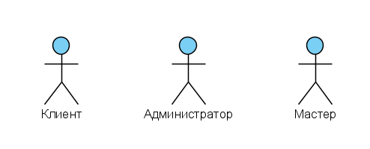
Рисунок 1 – Акторы

Актор | Описание
Клиент | Основной внешний пользователь системы. Инициирует процесс записи, выбирая желаемую услугу, мастера и удобное время. Может просматривать доступные слоты, отменять или переносить записи, оставлять отзывы после визита. В случае онлайн-системы клиент авторизуется через мобильное приложение или сайт, чтобы избежать дублирования записей и получить персонализированные рекомендации.
Администратор | Внутренний пользователь, ответственный за общее управление системой салона. Управляет всеми аспектами работы: создает и редактирует каталог услуг, назначает графики смен для мастеров, отслеживает запасы косметики и материалов, подтверждает или корректирует записи клиентов.
Мастер | Внутренний специалист, непосредственно выполняющий услуги красоты (стрижка, окрашивание, маникюр и т.д.). Просматривает свое расписание, подтверждает прибытие клиента, отмечает завершение услуги, обновляет статус запасов использованных материалов. Может вносить предложения по графику смен и общаться с администратором для разрешения вопросов, связанных с клиентами или оборудованием.
Таблица 8 – Описание акторов

3.2 Выявление вариантов использования
Варианты: Запись на приём, Проведение приёма, Формирование оплаты.
Основной актор | Наименование | Формулировка
Клиент | Бронирование записи | Выбирает услугу, мастера и время, подтверждает запись
Клиент | Просмотр каталога услуг | Изучает список доступных услуг, цены и описание
Клиент | Оплата услуги | Оплачивает выбранную услугу (наличными, картой или через приложение)
Клиент | Оставить отзыв | Оценивает качество услуги и оставляет комментарий после посещения
Мастер | Просмотр расписания | Просматривает свои записи на день/неделю, отмечает свободные слоты
Мастер | Подтверждение/отмена записи | Подтверждает или отменяет запись клиента по согласованию
Мастер | Ведение истории клиента | Записывает результаты процедур, рекомендации и особенности клиента
Мастер | Управление личным профилем | Обновляет информацию о себе, графике работы, специализации и отзывах
Администратор | Управление расписанием мастеров | Назначает рабочие дни, перерывы, отпуска и контролирует загрузку мастеров
Администратор | Управление каталогом услуг | Добавляет, редактирует или удаляет услуги, цены и длительность
Администратор | Управление учетными записями | Создает, блокирует или удаляет аккаунты клиентов и мастеров
Администратор | Анализ статистики и отчетов | Формирует отчеты по доходам, загрузке мастеров, популярности услуг и отзывам
Таблица 9 – Реестр вариантов использования

Разработаем диаграмму вариантов использования для нашей системы и изобразим ее на рисунке 2.

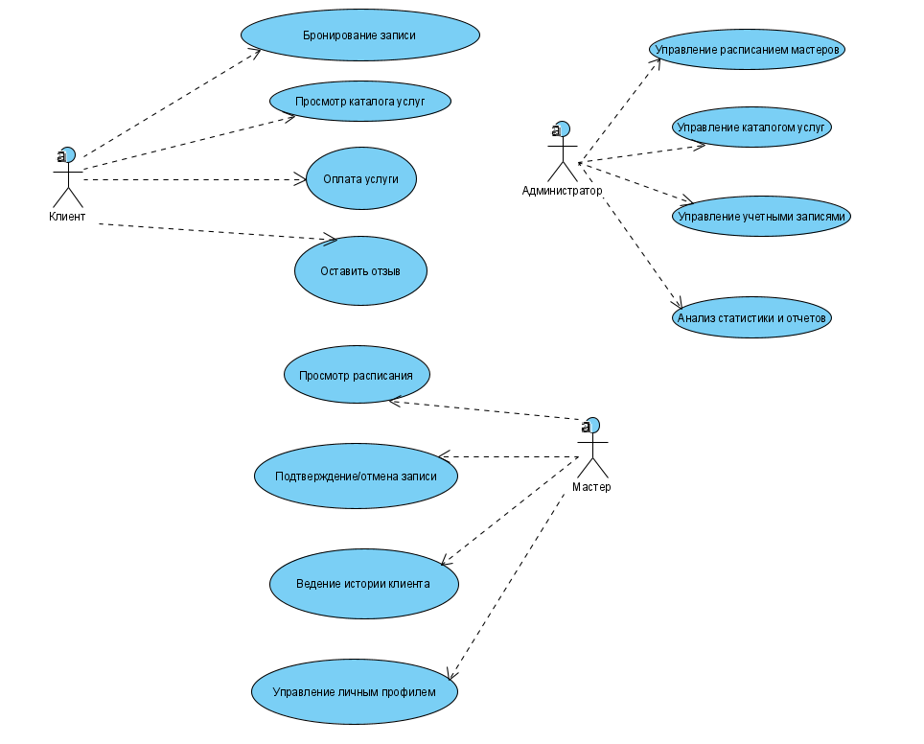
Рисунок 2 – Диаграмма вариантов использования

Код | Основной актор | Наименование | Формулировка
C1 | Клиент | Бронирование записи | Выбирает услугу, мастера и время, подтверждает запись
C2 | Клиент | Просмотр каталога услуг | Изучает список доступных услуг, цены и описание
M1 | Мастер | Просмотр расписания | Просматривает свои записи на день/неделю, отмечает свободные слоты
M2 | Мастер | Подтверждение/отмена записи | Подтверждает или отменяет запись клиента по согласованию
A1 | Администратор | Управление каталогом услуг | Добавляет, редактирует или удаляет услуги, цены и длительность
A2 | Администратор | Управление расписанием | Назначает рабочие дни, перерывы, отпуска и контролирует загрузку мастеров
Таблица 10 – Реестр вариантов использования

C — Client (Клиент)
M — Master (Мастер)
A — Administrator (Администратор)

3.3 Потоки событий
Опишем каждый вариант использования и сформируем основные и альтернативные потоки.
Бронирование записи – предоставляет возможность клиенту выбрать мастера, услугу, время и подтвердить запись в салоне красоты.
Основной поток событий:
- клиент открывает приложение или сайт салона красоты;
- выбирает раздел "Бронирование" или "Запись";
- просматривает доступных мастеров и услуги;
- выбирает мастера, услугу и свободное время;
- подтверждает запись, вводя контактные данные если требуется;
- получает подтверждение записи по email или в приложении.
- Альтернативный поток событий:
Отсутствие свободного времени или неверные данные – система предлагает альтернативные слоты или запрашивает корректировку данных, иначе запись не подтверждается.
Просмотр каталога услуг – позволяет клиенту изучить список доступных услуг, цены и описания.
Основной поток событий:
- клиент открывает приложение или сайт салона;
- переходит в раздел "Услуги" или "Каталог";
- просматривает список услуг с ценами и описаниями;
- может фильтровать по категориям (например, стрижки, окрашивание);
- выбирает услугу для детального просмотра.
- Альтернативный поток событий:
Отсутствие интересующих услуг – система предлагает похожие альтернативы или рекомендует связаться с администратором.
Оплата услуги – позволяет клиенту оплатить выбранную услугу наличными, картой или через приложение.
Основной поток событий:
- клиент выбирает услугу и подтверждает запись;
- переходит к оплате (онлайн или на месте);
- вводит данные карты или выбирает способ оплаты;
- подтверждает транзакцию;
- получает подтверждение оплаты и квитанцию.
- Альтернативный поток событий:
Ошибка оплаты или неверные данные – система уведомляет об ошибке и предлагает повторить попытку или выбрать другой метод.
Обратная связь (отзыв) позволяет клиенту оценить качество услуги после посещения.
Основной поток событий:
- клиент завершает визит в салон;
- открывает приложение или получает ссылку на отзыв;
- выбирает услугу и мастера для оценки;
- оставляет рейтинг, комментарий и, опционально, фото;
- подтверждает отправку отзыва.ё
- Альтернативный поток событий:
Неполные данные отзыва – система запрашивает обязательные поля (например, рейтинг) перед сохранением.
Просмотр расписания – позволяет мастеру просматривать свой график на день/неделю, отмечать свободные слоты.
Основной поток событий:
- мастер входит в личный кабинет в приложении;
- переходит в раздел "Расписание" или "График";
- просматривает записи на день/неделю;
- отмечает свободные слоты или корректирует существующие.
- Альтернативный поток событий:
Конфликт в расписании – система выделяет пересечения и предлагает внести изменения.
Подтверждение онлайн записи – позволяет мастеру подтвердить или отклонить онлайн-запись клиента по согласованию.
Основной поток событий:
- мастер получает уведомление о новой онлайн-записи;
- входит в личный кабинет;
- просматривает детали записи (клиент, время, услуга);
- подтверждает или отклоняет запись;
- клиент получает уведомление о статусе
- Альтернативный поток событий:
Отклонение записи – система требует указать причину и предлагает альтернативное время.

4. Разработка диаграммы последовательностей и коопераций
Диаграммы последовательности отражают поток событий, происходящих в рамках конкретного варианта использования. В данном случае рассмотрен вариант использования «Бронирование записи», который включает нормальный сценарий, а также альтернативные пути, такие как отсутствие свободного времени или ввод некорректных данных.
Сценарий бронирования записи, при отсутствии ошибок и наличия свободных слотов, показан на диаграмме последовательности. Авторизация не требуется, так как запись доступна любому клиенту, однако система гарантирует целостность данных и предотвращает дублирование бронирований за счёт внутренней валидации.
Эта диаграмма последовательности иллюстрирует взаимодействие между действующим лицом — Клиентом — и системными компонентами, необходимыми для выполнения бронирования. Стрелки на диаграмме соответствуют сообщениям (вызовам методов или передаче данных), осуществляемым между участниками сценария.
Подробное описание диаграммы:
1. Клиент нажимает на кнопку «Записаться» в веб-интерфейсе или мобильном приложении.
2. Система отображает форму выбора услуги и мастера.
3. Клиент выбирает услугу и желаемого мастера.
4. Система запрашивает у компонента ScheduleManager доступные временные слоты для выбранного мастера.
5. ScheduleManager обращается к сущности Appointments и возвращает список свободных слотов.
6. Клиент выбирает подходящее время и подтверждает запись, вводя контактные данные (имя, телефон).
7. Система передаёт данные в компонент AppointmentValidator, который проверяет, не пересекается ли новая запись с существующими и корректны ли контактные данные.
8. При успешной валидации AppointmentValidator сохраняет запись в сущность Appointments.
9. Система отправляет клиенту уведомление о подтверждении записи (в приложении или по электронной почте).
Описание элементов диаграммы:
- BookingForm — форма бронирования, отображаемая клиенту. Обеспечивает выбор услуги, мастера и времени.
- ScheduleManager — управляющий компонент, отвечающий за получение и обработку расписания мастеров.
- Appointments — сущность, хранящая данные о записях клиентов (время, мастер, услуга, статус).
- AppointmentValidator — компонент валидации, проверяющий корректность и уникальность новой записи.
- NotificationService — сервис, отвечающий за отправку подтверждений клиенту (email, push-уведомление).

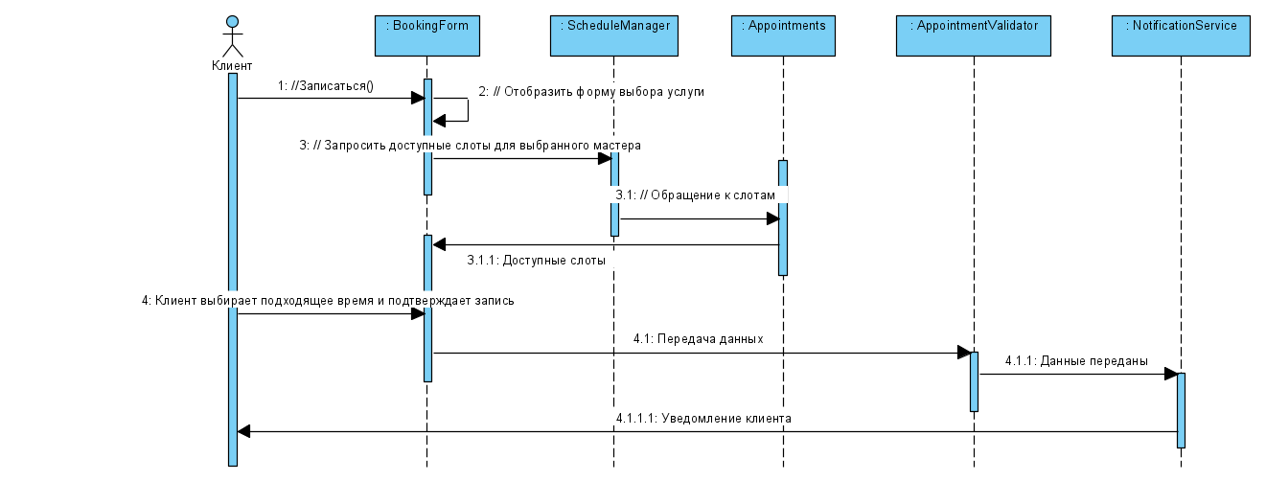
Рисунок 3 - Диаграмма последовательностей и коопераций Клиент

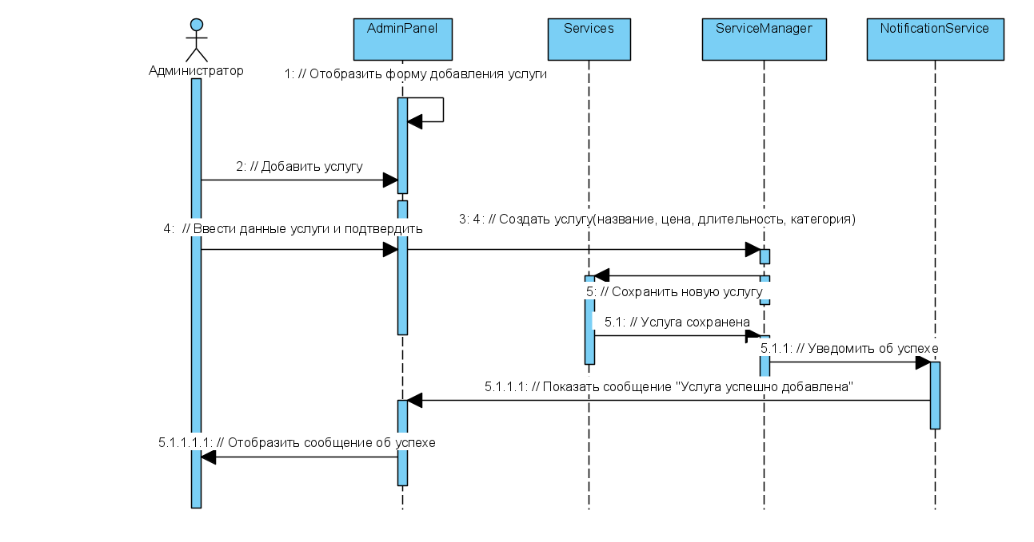
Рисунок 4 - Диаграмма последовательностей и коопераций Администратор

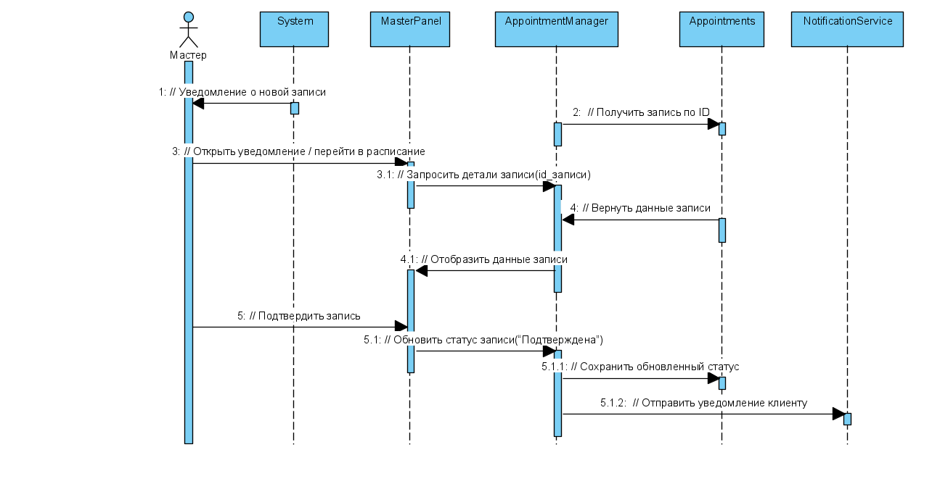
Рисунок 5 - Диаграмма последовательностей и коопераций Мастер

5 Разработка диаграммы активности
По алгоритму, представленному в разделе 4, составим диаграмму активности и изобразим на рисунке 6.
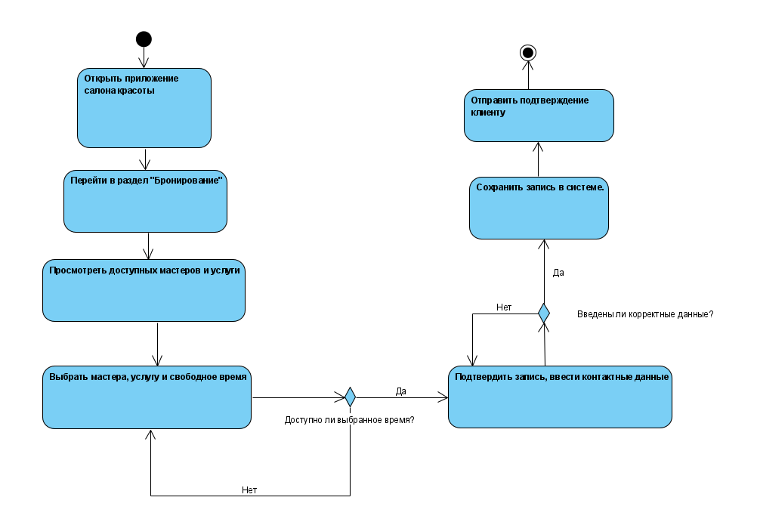
Рисунок 6 - Диаграмма активности

6 Разработка диаграммы классов
В диаграмме классов представлены ключевые сущности системы, хранящие основную информацию и определяющие её структуру и поведение. Для реализации функциональности бронирования, управления услугами и взаимодействия пользователей выделены следующие классы: Client, Master, Administrator, Appointment, Service, Feedback, а также интерфейсы IUser, IAppointment, IServiceInfo и IRatable.
Класс Client представляет клиента системы — пользователя, который может записываться на услуги, отменять записи и просматривать историю своих посещений. Он содержит базовые данные: id, имя, телефон, email и дату регистрации. Также включает методы для бронирования (bookAppointment), отмены записи (cancelAppointment) и просмотра истории (viewHistory).
Класс Master описывает мастера, который управляет своим расписанием, подтверждает или завершает записи и оставляет отзывы клиентам. Помимо общих данных (id, имя), он имеет специализацию, рейтинг и список временных слотов (schedule). Методы позволяют получать и обновлять расписание, подтверждать и завершать записи, а также добавлять обратную связь клиенту.
Класс Administrator — это администратор системы, отвечающий за управление пользователями, добавление услуг и генерацию отчётов. Он хранит логин и хэш пароля, а также предоставляет функции для добавления услуг, обновления расписания мастеров, генерации отчётов и блокировки пользователей.
Класс Appointment представляет собой запись на услугу и содержит информацию о клиенте, мастере, услуге, времени записи, статусе и статусе оплаты. Он реализует интерфейс IAppointment, предоставляя методы для подтверждения, отмены и проверки состояния записи.
Класc Service описывает предоставляемую услугу — её название, описание, цену, длительность и категорию. Реализует интерфейс IServiceInfo, что позволяет получать основные параметры услуги (название, цена, длительность).
Класс Feedback служит для хранения отзывов клиентов о мастерах после оказания услуги. Включает id отзыва, id клиента, id мастера, id записи, оценку (рейтинг), комментарий и дату. Реализует интерфейс IRatable, обеспечивающий возможность установки и проверки рейтинга, а также валидации отзыва.
Все пользователи системы — Client, Master и Administrator — наследуются от абстрактного класса User и реализуют интерфейс IUser, что обеспечивает единый механизм аутентификации, управления профилем и проверки ролей.
Диаграмма классов наглядно отражает структуру системы, связи между компонентами и распределение ответственности, обеспечивая основу для дальнейшей реализации и масштабирования проекта. Она представлена на рисунке 7.
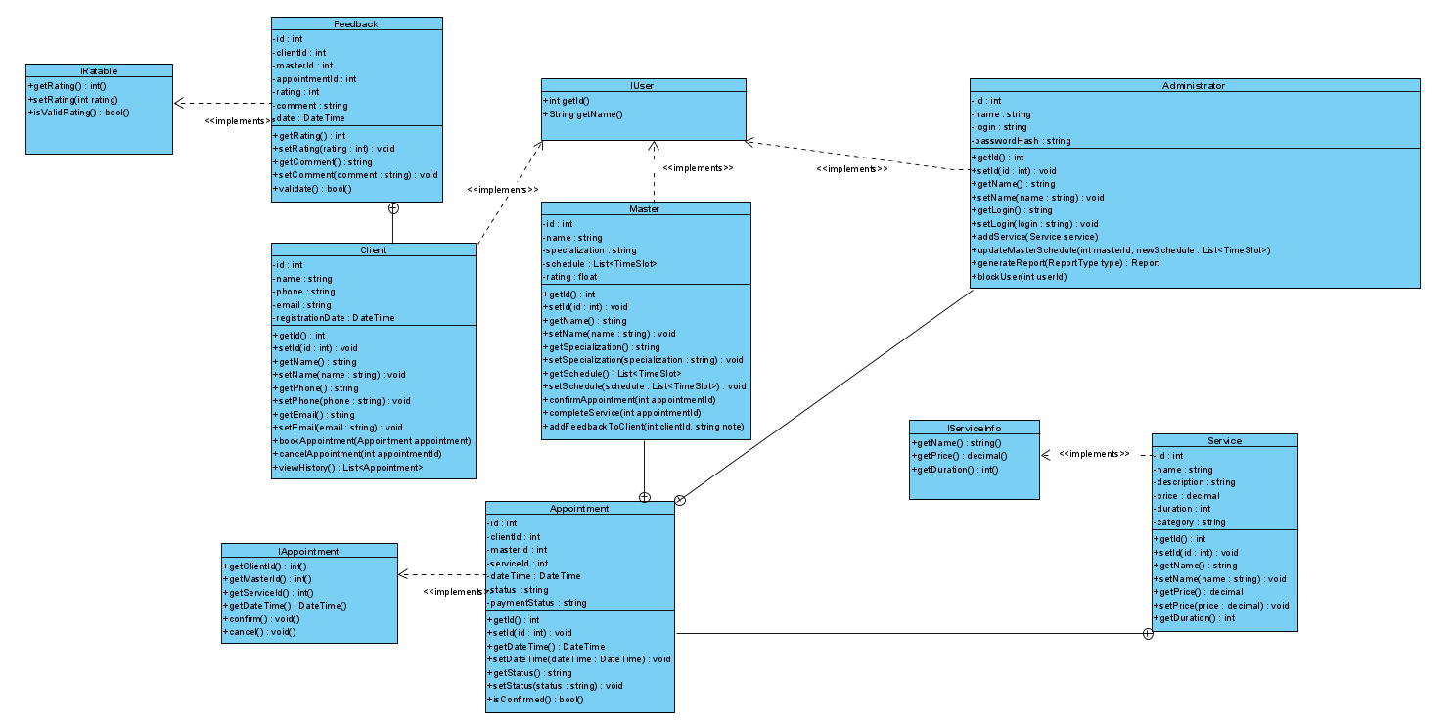
Рисунок 7 - Диаграмма классов

ЗАКЛЮЧЕНИЕ
В рамках данного проекта была разработана информационная система для автоматизации работы салона красоты, направленная на повышение эффективности управления и улучшение качества обслуживания клиентов. Проект стал результатом глубокого анализа предметной области: выявлены ключевые роли пользователей — клиент, мастер и администратор, сформулированы их потребности и функциональные требования к системе.
На основе собранной информации составлен глоссарий терминов, описаны бизнес-процессы и проблемные зоны, характерные для ручного управления салоном. С использованием языка моделирования UML были построены диаграммы вариантов использования, последовательности, активности, классов и пакетов, которые наглядно отражают как структуру системы, так и логику взаимодействия её компонентов.
Разработанная модель обеспечивает прозрачность, масштабируемость и удобство сопровождения, а также может служить основой для последующей реализации программного продукта. Полученные в ходе работы навыки системного анализа и объектно-ориентированного проектирования закрепили теоретические знания и создали прочную базу для применения современных методологий моделирования при разработке сложных программных систем в будущей профессиональной деятельности.

ИСПОЛЬЗОВАННЫЕ ИСТОЧНИКИ
- Белов В. В. Проектирование информационных систем : Учебник для Вузов / В. В. Белов, В. И. Чистякова ; под ред. В. В. Белова. – 2-е изд., стер. – Москва : Академия, 2015. – 352 с.
- Белик, А. Г. Проектирование и архитектура программных систем : учеб. пособие / А. Г. Белик, В. Н. Цыганенко ; Минобрнауки России, ОмГТУ. – Омск : Изд-во ОмГТУ, 2016. – 96 с.
- UML 2.5 Specification // Object Management Group. – URL: https://www.omg.org/spec/UML/2.5/ (дата обращения: 10.12.2025).
- Андиева, Е. Ю. Практика разработки архитектуры программных систем [Электронный ресурс] / Е. Ю. Андиева ; ОмГТУ. – Электрон. текстовые дан. – Омск : Изд-во ОмГТУ, 2018. – 1 эл. опт. диск (CD-ROM).

